Отдел по образованию,
молодежной политике и спорту
администрации Хохольского муниципального района
Воронежской области
__________________________________________________________________
Приказ
08 ноября 2018г. № 479

О проведении районного этапа
Всероссийского открытого творческого
конкурса «Я зажигаю»
Во исполнение письма департамента образования, науки и молодёжной политики Воронежской области от 30.10.2018г. №80-11/10071 и с целью профилактики детского дорожно-транспортного травматизма

ПРИКАЗЫВАЮ:
- Провести районный этап Всероссийского открытого творческого конкурса «Я зажигаю».
Сроки проведения конкурса 09.11.2018 г – 30.12.2008 г.
2. Организационно-методическое сопровождение конкурса возложить на МКУ ДО «Дом детского творчества» (Попова).
3. Утвердить прилагаемые:
3.1. Положение районного этапа Всероссийского открытого творческого конкурса «Я зажигаю» (приложение 1).
3.2. Состав организационного комитета и жюри районного этапа Всероссийского открытого творческого конкурса «Я зажигаю» (Приложение 2).
4. Рекомендовать руководителям образовательных учреждений:
4.1. довести настоящий приказ до коллективов школ и провести необходимую организаторскую работу по обеспечению участия обучающихся в конкурсе.
4.2. Для участия в районном этапе конкурса направить заявки (Приложение 3) и творческие работы детей в оргкомитет до 15 декабря 2018 года в соответствии с Положением конкурса.

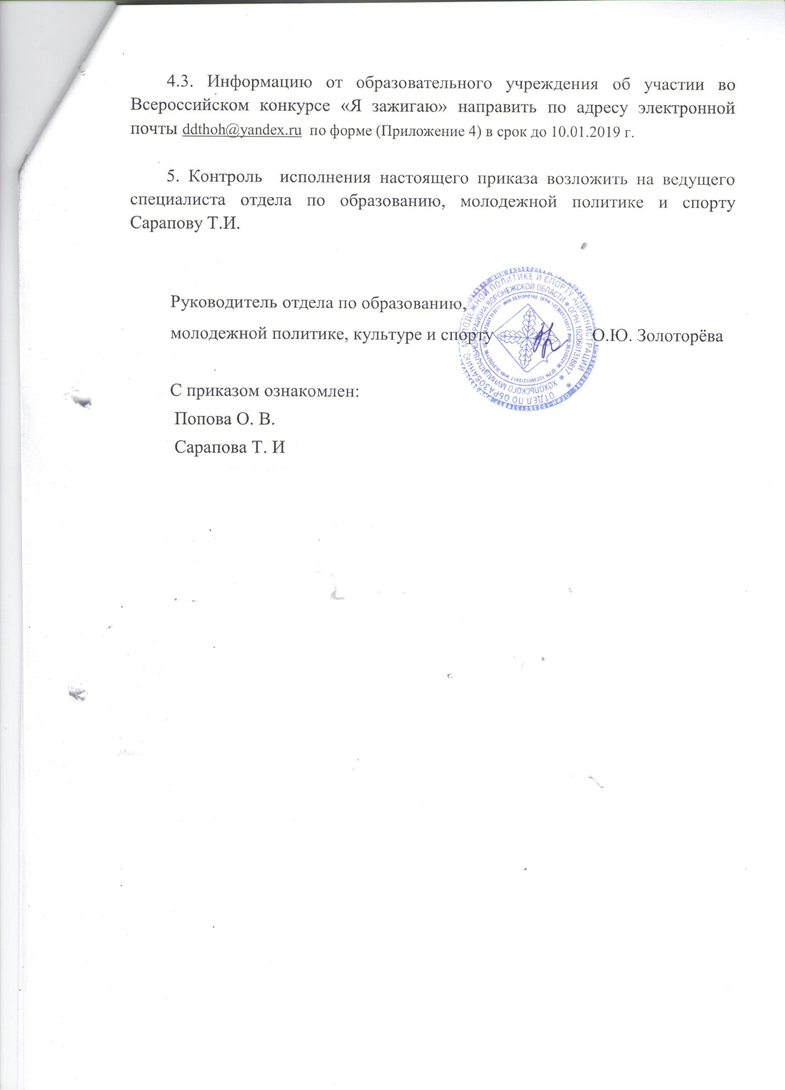

Приложение 1

ПОЛОЖЕНИЕ
районного этапа Всероссийского открытого творческого конкурса «Я зажигаю»

1.Общие положения:
1.1. Настоящее положение регламентирует порядок проведения районного этапа Всероссийского открытого творческого конкурса (далее Конкурса) на лучший рисунок любимого сказочного или мультипликационного героя, соблюдающего правила дорожного движения.
2.Цели и задачи конкурса
2.1. Цель:
Донесение до участников дорожного движения (детей-пешеходов, детей-пассажиров) информации о необходимости соблюдения правил безопасности дорожного движения
2.2. Задачи:
2.2.1. Активизация работы образовательных учреждений по пропаганде безопасного образа жизни в сфере дорожного движения;
2.2.2. Содействие развитию творческой активности детей и родителей в ходе создания рисунков;
2.2.3. Укрепление взаимодействия педагогов, детей и родителей в вопросах профилактики безопасности дорожного движения.
3. Участники конкурса:
3.1.Во Всероссийском открытом творческом конкурсе «Я зажигаю» - законные представители несовершеннолетних граждан от 4 до 14 лет, действующие от имени несовершеннолетних, а также являющихся пользователями сети Интернет. Родители размещают фотографию рисунка ребёнка в сети Интернет!
3.2. В районном этапе Всероссийского открытого творческого конкурса «Я зажигаю» - несовершеннолетние граждане в возрасте от 4 до 14 лет.

4. Сроки проведения:
4.1. Общие сроки проведения Конкурса: с 15 октября 2018 г по 30 декабря 2018 года.
4.2. Работы (фотографии) для участия во Всероссийском этапе размещаются в сети Интернет с 15 октября 2018 г по 30 ноября 2018 года.
4.3. Работы для участия в районном этапе Конкурса принимаются с 01.12.2018 г по 15.12.2018 г. в МКУ ДО «Дом детского творчества».

5.Условия проведения конкурса
5.1. Тематика конкурса – рисунок любимого сказочного или мультипликационного героя, который соблюдает правила дорожного движения.
5.2. Законный представитель несовершеннолетнего фотографирует рисунок и размещает его на официальной странице Конкурса: https://bezdtp.ru/bezdtp/ru/culture_on_road_contest_ilightup
5.3. Образовательное учреждение организует сбор работ – участников Всероссийского конкурса «Я зажигаю» и направляет их для участия в районном этапе конкурса.

6. Подведение итогов и награждение участников районного этапа Конкурса
6.1. При подведении итогов учитывается следующие критерии:
- Соответствие рисунка тематике конкурса;
- соответствие возрастным особенностям детей;
- эстетичность, красочность;
- элементы новизны, творчества:
6.2. Итоги районного этапа конкурса подводятся по возрастным категориям:
- 4 – 7 лет;
- 8 - 10 лет
- 11 - 14 лет
6.3. Победители районного этапа Конкурса награждаются Грамотами отдела по образованию, молодёжной политике и спорту.
7. Алгоритм участия в Конкурсе:
7.1. Ребёнок создаёт рисунок по теме Конкурса.
7.2. Родители фотографируют работу, заходят на сайт организатора конкурса, регистрируются и выкладывают фотографию рисунка. Необходимо привлечь внимание друзей к работе ребёнка в сети Интернет для голосования!
7.3. Ребёнок приносит в ОУ работу только после того, как она была размещена в сети Интернет.
7.4. Организатор конкурса в учреждении собирает работы и направляет на районный этап Конкурса только зарегистрированные работы.

Приложение 2
Состав организационного комитета
районного этапа Всероссийского открытого творческого конкурса «Я зажигаю»

- Попова Ольга Васильевна – директор МКУ ДО «Дом детского творчества»
- Кожевникова Елена Александровна – методист МКУ ДО «Дом детского творчества»
- Закандыкина Ольга Васильевна - методист МКУ ДО «Дом детского творчества»

Состав жюри районного этапа
Всероссийского открытого творческого конкурса «Я зажигаю»

- Сарапова Татьяна Ивановна - ведущий специалист отдела по образованию, молодежной политике и спорту
- Попова Ольга Васильевна – директор МКУ ДО «Дом детского творчества»
- Алехина Ольга Васильевна – старший инспектор ОГИБДД по Хохольскому району Воронежской области (по согласованию)
- Кожевникова Елена Александровна – методист МКУ ДО «Дом детского творчества»
- Ширинкина Нина Тимофеевна – педагог МКУ ДО «Дом детского творчества»

Приложение 3
Образец заявки для участия в районном этапе конкурса

Название работы | Имя, Фамилия участника  (полностью),  контактный телефон (сотовый) | Возраст, дата рождения  (полных лет на момент участия) | ФИО руководителя  (полностью),  контактный телефон  (сотовый)  e-mail | Место работы, должность руководителя

ФИО директора образовательного учреждения, телефон

Образец этикетажа на работу

Имя, Фамилия участника
Возраст участника
Образовательное учреждение
Название работы
ФИО руководителя

Приложение 4
Информация об участии во Всероссийском открытом творческом конкурсе «Я зажигаю»
От ______________________(ОУ)

Наименование конкурса | Наименование ОУ | ФИО участника | Результат участия | Примечание

ЦЕЛИ И ЗАДАЧИ: | – совершенствование работы по предупреждению дорожно-транспортных происшествий с участием детей.  – повышение роли педагогов, родителей (законных представителей) в вопросах обеспечения безопасности дорожного движения детей;  - активизирование работы образовательных учреждений по пропаганде безопасного образа жизни в сфере дорожного движения.
УЧАСТНИКИ: | Обучающиеся школ района,
СРОКИ ПРОВЕДЕНИЯ: | Приём работ в группах до 28.09.2015 года.  Оформление выставки 29.09.2015 года.  Подведение итогов – 29.09.2015 г.
ТРЕБОВАНИЯ К ОФОРМЛЕНИЮ РАБОТ: | - Соответствие требованиям тематики.  - Разнообразие используемого художественного материала при оформлении рисунков (гуашь, акварельные краски, тушь, мелки, цветные карандаши, фломастеры и т.д.), формат рисунков А-4.  - Внешний вид, эстетичность исполнения.  - Этикетка к работе с оборотной стороны (название работы, группа и ФИО автора).
ПОДВЕДЕНИЕ ИТОГОВ КОНКУРСА | При подведении итогов учитывается:  - тематическая направленность (1 балл);  - раскрытие содержания (1 балл);  - оформление (наличие рамки, подпись работы) (1 балл);  - совместное исполнение взрослого и ребёнка (1 балл);  - оригинальность (1 балл).

